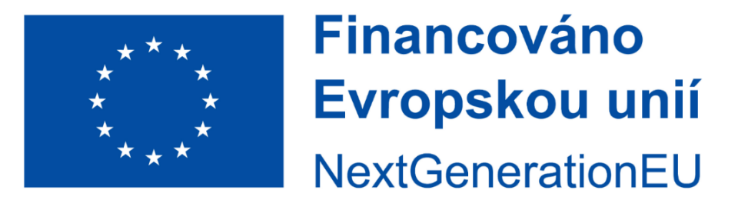

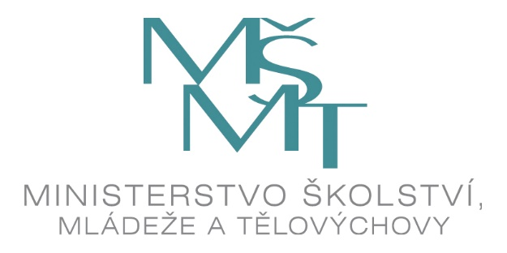
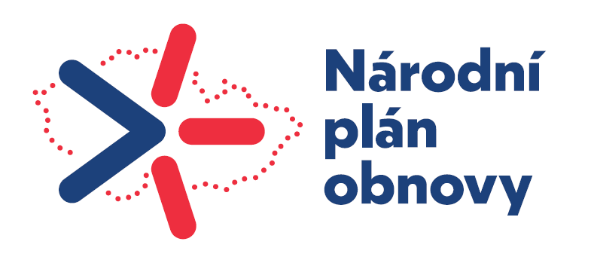

Naše škola v letech 2020 – 2023 měla možnost čerpat finanční prostředky v rámci komponenty 3.1 NPO k dosažení těchto cílů:
- ZAKOUPENÍ DIGITÁLNÍCH TECHNOLOGIÍ A VYBAVENÍ za účelem
dálkového vzdělávání.
- ZAKOUPENÍ IT ZAŘÍZENÍ DO ŠKOLNÍHO FONDU MOBILNÍCH DIGITÁLNÍCH ZAŘÍZENÍ pro znevýhodněné žáky.
- ZAKOUPENÍ DIGITÁLNÍCH TECHNOLOGIÍ A VYBAVENÍ NA PODPORU DIGITÁLNÍ GRAMOTNOSTI A ZAVEDENÍ NOVÝCH VZDĚLÁVACÍCH PROGRAMŮ V OBLASTI IT – digitální učební pomůcky.

Naše škola také v letech 2021-2023 měla možnost čerpat finanční prostředky:
NA ROZVOJOVÝ PROGRAM 3.2.3. NPO - DOUČOVÁNÍ
- INDIVIDUÁLNÍ NEBO SKUPINOVÉ DOUČOVÁNÍ ŽÁKŮ ŠKOLY.

Součástí této informace jsou plakáty s uvedenými logy.

Mgr. Jitka Hovorková – ředitelka školy

